П О Г О Д Ж Е Н О
Вченою р. П.Орлика
Протокол № ___ від «___» _____ 20 __ р.
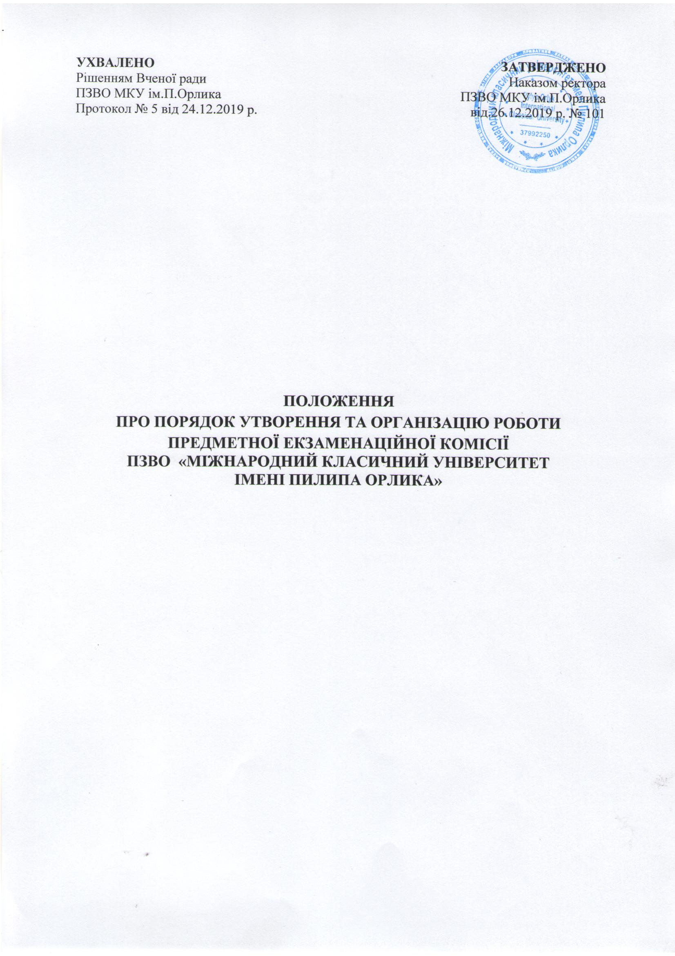

І. Загальна частина

1.1. Положення про предметну екзаменаційну комісію складено на основі Умов прийому на навчання до закладів вищої освіти України в 2020 році, затверджених наказом Міністерства освіти і науки України від 11 жовтня 2019 року № 1285 та зареєстрованих у Міністерстві юстиції України від 2 грудня 2019 року за № 1192/34163 (далі – Умови прийому), Правил прийому на навчання до ПЗВО МКУ ім. П.Орлика в 2020 році, затверджених Вченою радою ПЗВО МКУ ім. П.Орлика (протокол № 5 від 24 грудня 2019 р.) (далі – Правила прийому)та Положення про приймальну комісію Приватного закладу вищої освіти «Міжнародний класичний університет імені Пилипа Орлика» (далі – Положення про приймальну комісію).
1.2. Предметна екзаменаційна комісія Приватного закладу вищої освіти «Міжнародний класичний університет імені Пилипа Орлика» (далі – Предметна екзаменаційна комісія) – підрозділ Приймальної комісії Приватного закладу вищої освіти «Міжнародний класичний університет імені Пилипа Орлика» (далі – Приймальної комісії), що утворюються у випадках, передбачених Умовами прийому, для проведення вступних випробувань при вступі на навчання за ступенем бакалавра, а саме:
– при вступі на перший курс на навчання для здобуття ступеня бакалавра на основі повної загальної середньої освіти осіб, які згідно з Умовами прийому та Правилами прийому мають право на участь у конкурсному відборі до закладів вищої освіти за результатами вступних іспитів;
Вступні іспити для вступників на основі повної загальної середньої освіти
проводяться за програмами зовнішнього незалежного оцінювання осіб, які бажають здобувати вищу освіту на основі повної загальної середньої освіти.
1.3. Термін повноважень Предметної екзаменаційної комісії триває до видання наказу про створення нової Предметної екзаменаційної комісії, але становить не більше ніж один рік.
1.4. Предметна екзаменаційна комісія працює під керівництвом Приймальної комісії відповідно до чинного законодавства України, Умов прийому, Правил прийому, Положення про приймальну комісію, Статуту Приватного закладу вищої освіти «Міжнародний класичний університет імені Пилипа Орлика» (далі – ПЗВО МКУ ім. П.Орлика) та Положення про Предметну екзаменаційну комісію.
1.5. Склад Предметної екзаменаційної комісії затверджується наказом ректора, який є головою Приймальної комісії.
До складу Предметної екзаменаційної комісії входять:
– голова Предметної екзаменаційної комісії;
– члени Предметної екзаменаційної комісії.
Головою Предметної екзаменаційної комісії призначається провідний фахівець ПЗВО МКУ ім. П.Орлика.
Членами Предметної екзаменаційної комісії призначаються особи з числа науково-педагогічних працівників ПЗВО МКУ ім. П.Орлика. Кількість членів комісії визначається, виходячи з потреби.
До складу Предметної екзаменаційної комісії можуть входити (за згодою) працівники інших навчальних закладів, науково-дослідних установ.
1.6. До складу Предметної екзаменаційної комісії не можуть входити особи, діти яких вступають до ПЗВО МКУ ім. П.Орлика у поточному році.
1.7. Склад Предметної екзаменаційної комісії щороку поновлюється не
менш як на третину.
1.8. Наказ про затвердження складу Предметної екзаменаційної комісії
підписується ректором ПЗВО МКУ ім. П.Орлика не пізніше 01 березня.

ІІ. Порядок утворення та організація роботи
Предметної екзаменаційної комісії

2.1. Організацію роботи Предметної екзаменаційної комісії покладено на Приймальну комісію.
2.2. Голова Предметної екзаменаційної комісії підпорядковується голові Приймальної комісії, який здійснює керівництво його роботою через секретаріат Приймальної комісії.
2.3. Члени Предметної екзаменаційної комісії безпосередньо підпорядковуються голові Предметної екзаменаційної комісії.
2.4. Порядок утворення Предметної екзаменаційної комісії:
1) декани факультетів у терміни, що встановлюються Положенням про приймальну комісію, подають відповідальному секретареві Приймальної комісії рапорти на ім’я голови Приймальної комісії (ректора) із зазначенням кандидатур розробників програм вступних випробувань та екзаменаційних матеріалів;
2) з числа розробників програм вступних випробувань або членів Приймальної комісії наказом голови Приймальної комісії (ректора) про склад Предметної екзаменаційної комісії призначаються голова Предметної екзаменаційної комісії та її члени.

ІІІ. Основні завдання та обов’язки голови
Предметної екзаменаційної комісії

3.1. Голова Предметної екзаменаційної комісії, який відповідає за проведення вступних іспитів, щороку складає необхідні екзаменаційні матеріали: програми вступних іспитів, що проводяться ПЗВО МКУ ім. П.Орлика, екзаменаційні білети, тестові завдання, критерії оцінювання відповіді вступника тощо та подає їх на затвердження голові Приймальної комісії не пізніше ніж за три місяці до початку прийому документів.
Екзаменаційні матеріали, окрім ключів до тестів, голова Предметної екзаменаційної комісії через відповідального секретаря або його заступника подає на затвердження голові Приймальної комісії.
Затверджені екзаменаційні матеріали тиражуються в необхідній кількості і зберігаються як документи суворої звітності.
Ключі до тестів (вірні відповіді на тестові завдання) зберігаються як документи суворої звітності у голови Предметної екзаменаційної комісії.
3.2. Екзаменаційні білети та тестові завдання, а також ключі до тестів розробляються призначеними розробниками особисто та в умовах таємниці. При розробці білетів та тестових завдань можуть бути використані матеріали, які розроблені іншими викладачами кафедри. Відповідальність за зміст програм вступних випробувань та екзаменаційних матеріалів, а також відповідність їх нормативно-правовій базі покладається на розробників програм та екзаменаційних матеріалів.
Голові Предметної екзаменаційної комісії забороняється до початку вступного випробування передавати або показувати екзаменаційні білети (тестові завдання) будь-кому, крім відповідального секретаря Приймальної комісії (або його заступника). Ключі до тестів (вірні відповіді на тестові завдання) до початку перевірки екзаменаційних робіт забороняється передавати або показувати будь-кому.
3.3. Під час вступної кампанії голова Предметної екзаменаційної комісії:
– підтримує зв’язок з Приймальної комісією та отримує необхідну поточну інформацію через секретаріат Приймальної комісії;
– проводить консультації зі вступного випробування;
– здійснює керівництво і контроль за роботою членів комісії;
– додатково перевіряє письмові роботи, оцінені кількістю балів менше ніж визначено Приймальною комісією та Правилами прийому кількість балів, необхідних для допуску до участі в конкурсі або зарахування на навчання поза конкурсом;
– додатково перевіряє 5 відсотків інших робіт і засвідчує своїм підписом правильність виставленої оцінки.
3.4. Голова Предметної екзаменаційної комісії несе персональну відповідальність за виконання покладених на Предметну екзаменаційну комісію завдань і здійснення нею своїх функцій.

ІV. Організація та проведення вступних випробувань

4.1. Організацію проведення вступних випробувань покладено на Приймальну комісію. Проведення вступних випробувань покладено на Предметну екзаменаційну комісію.
4.2. Вступні випробування проводяться за розкладом. Розклад вступних іспитів, що проводяться ПЗВО МКУ ім. П.Орлика, затверджується головою Приймальної комісії і оприлюднюється шляхом розміщення на веб-сайті ПЗВО МКУ ім. П.Орлика та інформаційному стенді Приймальної комісії не пізніше ніж за три дні до початку прийому заяв та документів для вступу на навчання за відповідними ступенями, освітньо-кваліфікаційними рівнями та формами навчання.
Перед вступним випробуванням, за затвердженим розкладом, головою Предметної екзаменаційної комісії проводиться консультація для абітурієнтів.
4.3. Для проведення вступних іспитів ПЗВО МКУ ім. П.Орлика формуються екзаменаційні групи в порядку реєстрації документів; відповідно до груп формуються відомості співбесіди, вступного іспиту і одержання-повернення письмової роботи. Кількість вступників в екзаменаційних групах не повинна перевищувати 30 осіб. Особам, які допущені до складання вступних іспитів, видається аркуш результатів вступних іспитів.
4.4. Вступні випробування проводяться у відокремленій зоні екзаменів, доступ до якої дозволяється членам Приймальної комісії, Предметної екзаменаційної комісії та особам, які допущені до складання вступних випробувань.
Сторонні особи без дозволу голови Приймальної комісії до приміщень, в яких проводяться вступні іспити, не допускаються.
Особам, яким дозволено вхід в зону екзаменів, видається перепустка встановленої Приймальною комісією форми. Перепустка дійсна при пред’явленні документа, що посвідчує особу.
4.5. На вступних іспитах повинна бути забезпечена спокійна і доброзичлива атмосфера, а вступникам надана можливість самостійно, найбільш повно виявити рівень своїх знань і умінь.
4.6. Іспит в усній формі або співбесіда з конкурсних предметів проводяться не менше ніж двома членами комісії з кожним вступником, яких призначає голова Предметної екзаменаційної комісії згідно з розкладом у день іспиту.
Під час співбесіди (іспиту в усній формі) члени відповідної комісії відмічають правильність відповідей в аркуші співбесіди (аркуші усної відповіді), який по закінченні співбесіди підписується вступником та членами відповідної комісії.
Інформація про результати співбесіди або іспиту в усній формі оголошується вступникові в день її/його проведення.
4.7. Вступні іспити у письмовій формі, що проводить ПЗВО МКУ ім. П.Орлика у випадках, передбачених Умовами прийому, приймають не менше двох членів відповідної комісії в кожній аудиторії.
4.8. Під час проведення вступних випробувань:
– у кожному приміщенні, де проводиться екзамен, постійно повинні знаходитися не менше двох членів комісії;
– вступники можуть бути розміщені по дві особи за столом, якщо це обумовлено особливими обставинами; у цьому випадку використовуються різні варіанти екзаменаційного білету (тестових завдань), які роздаються таким чином, щоб особи, що сидять поруч, мали різні варіанти завдань;
– у кожному приміщенні, де проводиться екзамен, на дошці (або інформаційній табличці) вказується час початку вступного випробування та час його закінчення.
При видачі вступнику екзаменаційного білету члени комісії повинні перевірити документи, що посвідчують особу вступника, та звірити їх з перепусткою та титульним аркушем екзаменаційної роботи.
4.9. Тривалість вступного випробування встановлюється відповідно до норми, яка вказується в Програмах вступного випробування (для письмових вступних випробувань встановлюються норми часу 1–2 астрономічні години).
4.10. Письмові екзаменаційні роботи (у тому числі чернетки) виконуються шариковою ручкою з пастою чорного або синього кольору на аркушах відповідей зі штампом Приймальної комісії.
4.11. Бланки аркушів співбесіди, письмової відповіді, а також титульні аркуші зі штампом Приймальної комісії зберігаються у відповідального секретаря Приймальної комісії (керівника відповідного підрозділу) ПЗВО МКУ ім. П.Орлика, який видає їх голові Предметної екзаменаційної комісії у необхідній кількості безпосередньо перед початком іспиту.
Бланки письмових робіт роздаються кожному вступникові в аудиторії, де проводиться вступний письмовий іспит, про що вступник ставить свій особистий підпис у відомості одержання-повернення письмової роботи. Письмові екзаменаційні роботи (у тому числі чернетки) виконуються на аркушах зі штампом Приймальної комісії або її підрозділу. На аркушах не допускаються будь-які умовні позначки, які розкривають авторство роботи. Вступник зазначає прізвище тільки у визначених для цього місцях.
4.12. Під час проведення вступних іспитів не допускається користування електронними приладами, підручниками, навчальними посібниками та іншими матеріалами, якщо це не передбачено рішенням Приймальної комісії. У разі використання вступником під час вступного випробування сторонніх джерел інформації (у тому числі підказки) він відсторонюється від участі у випробуваннях, про що складається акт. На екзаменаційній роботі такого вступника член Предметної екзаменаційної комісії вказує причину відсторонення та час. При перевірці така робота дешифрується і за неї виставляється оцінка менше мінімальної кількості балів, визначеної
Приймальною комісією та Правилами прийому для допуску до участі в конкурсі або зарахування на навчання поза конкурсом, незважаючи на обсяг і зміст написаного.
4.13. Після закінчення роботи над завданнями вступного іспиту вступник здає письмову роботу разом із завданням, про що розписується у відомості одержання-повернення письмової роботи, а члени Предметної екзаменаційної комісії зобов’язані перевірити правильність оформлення титульного аркуша письмової роботи.
4.14. Вступники, які не з’явились на вступні іспити без поважних причин у зазначений за розкладом час, до участі у подальших іспитах і конкурсі не допускаються. За наявності поважних причин, підтверджених документально, вступники допускаються до складання пропущених вступних іспитів з дозволу Приймальної комісії в межах встановлених строків і розкладу проведення вступних іспитів.
4.15. Особи, які не встигли за час письмового іспиту (тестування) виконати екзаменаційні завдання у повному обсязі, здають їх незакінченими.
4.16. Після закінчення іспиту голова Предметної екзаменаційної комісії передає усі екзаменаційні роботи відповідальному секретареві Приймальної комісії або керівникові відповідного підрозділу Приймальної комісії.
4.17. Відповідальний секретар Приймальної (відбіркової) комісії або його заступник проводить шифрування письмових робіт, для чого проставляється цифровий або інший умовний шифр на титульному аркуші і на кожному аркуші письмової відповіді. У випадках, коли під час шифрування письмових екзаменаційних робіт виявлено роботу, на якій є особливі позначки, що можуть розкрити її авторство, робота не шифрується і таку роботу, крім члена Предметної екзаменаційної комісії, додатково перевіряє голова Предметної екзаменаційної комісії.
4.18. Після шифрування титульні аркуші зберігаються у відповідального секретаря Приймальної (відбіркової) комісії до закінчення перевірки усіх робіт. Листки письмових відповідей разом з підписаною відповідальним секретарем Приймальної (відбіркової) комісії або його заступником, який проводив шифрування письмових робіт, відомістю передаються голові Предметної екзаменаційної комісії, який розподіляє їх між членами комісії для перевірки.
4.19. Перевірка письмових робіт (тестових завдань) проводиться тільки у приміщенні ПЗВО МКУ ім. П.Орлика членами Приймальної (відбіркової) комісії і повинна бути закінчена не пізніше наступного робочого дня Приймальної комісії.
4.20. В окремих випадках (робота не шифрувалась, вступникові були зроблені зауваження під час випробування тощо) відповідальний секретар Приймальної (відбіркової) комісії або голова Предметної екзаменаційної комісії залучають для перевірки роботи двох членів відповідної комісії.
Випадки зміни виставлених на письмовій роботі та у відомостях членами Предметної екзаменаційної комісії оцінок (за результатами додаткової перевірки головою Предметної екзаменаційної комісії або за висновками апеляційної комісії) засвідчуються підписом голови Предметної екзаменаційної комісії, письмовим поясненням члена комісії та затверджуються рішенням Приймальної комісії.
4.21. Перевірені письмові роботи, а також заповнені екзаменаційні відомості з шифрами та підписами членів Предметної екзаменаційної комісії передаються головою Предметної екзаменаційної комісії відповідальному секретарю Приймальної (відбіркової) комісії або його заступнику, які проводять дешифрування робіт і вписують у відомості прізвища вступників.
4.22. Перескладання вступних іспитів не допускається. Вступники, знання яких було оцінено нижче, ніж визначена Приймальною комісією та Правилами прийому кількість балів, необхідна для допуску до участі в конкурсі або зарахування на навчання поза конкурсом, до подальшого складання вступних іспитів та участі в конкурсі не допускаються.

